**LIGUE CONGOLAISE DE LUTTE CONTRE LA CORRUPTION**



**LICOCO**

**14, Av. Loango, Quartier 1, Commune de N’djili-Kinshasa/RDC**

**Référence : Boulevard Kimbuta, Arrêt Ex.Bar Grand Libulu**

**Tél + 243 81 60 49 837**

**Email.** [**licocordc@gmail.com**](mailto:licocordc@gmail.com)

[**www.licoco.org**](http://www.licoco.org)

**Rapport d’activité de CAJAC Mobile N°3**

**Titre :** Discrimination liée à la corruption (handicap physique, classe social, sexe…)

**Lieu :** Commune de Masina

**Date** : Mardi 30 Juillet 2024

1. **Introduction**

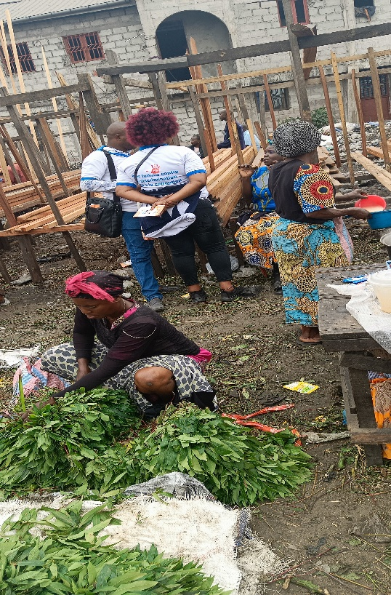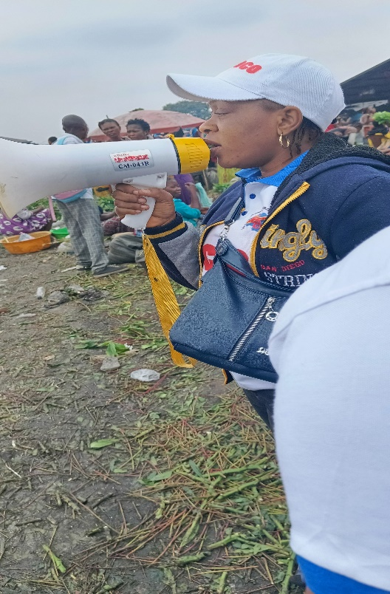Le CAJAC mobile s’est dirigé au marché Indu communément appelé « ***Wenze ya pondu*** ». Ce mécanisme anti-corruption mis en place par La Ligue Congolaise de Lutte Contre la Corruption, LICOCO en sigle, a été favorablement bien accueilli ce mardi 30 Juillet 2024 par les citoyens au marché indu et ses environs situés dans la commune de Masina. Les citoyens ont été sensibilisés sur les pratiques de corruption et de discrimination liée à la santé, l’éducation et dans le quotidien ; et ils ont été aussi encouragés à venir dénoncer ces mauvaises pratiques qui gangrènent notre société au Centre d’Assistance Juridique et d’Action Citoyenne (CAJAC).

1. **Déroulement de l’activité**

Tout a commencé par un message d’éveil de conscience lancé par les membres de CAJAC et quelques artistes au moyen de la sonorisation (mégaphone) et ces derniers passaient sur chaque table pour répondre aux questions des citoyens.

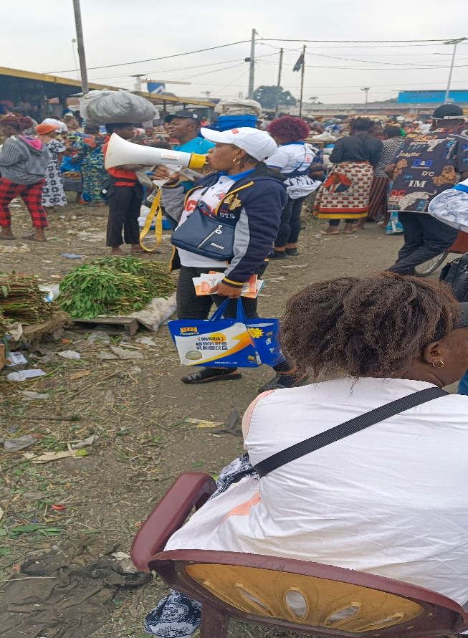

1. **Statistiques**

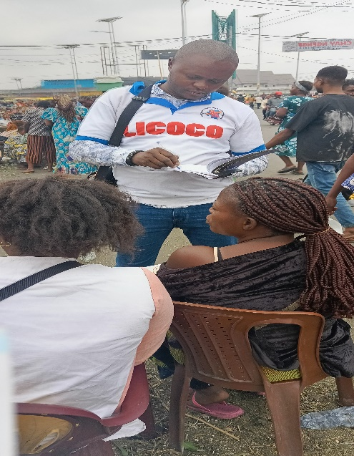Ce mécanisme de CAJAC mobile a permis à l’équipe de la campagne d’établir le contact avec les citoyens et de distribuer 500 dépliants tout en expliquant les outils de lutte contre la corruption et la discrimination mis à leur disposition par la LICOCO.

NN

1. **Résultat**

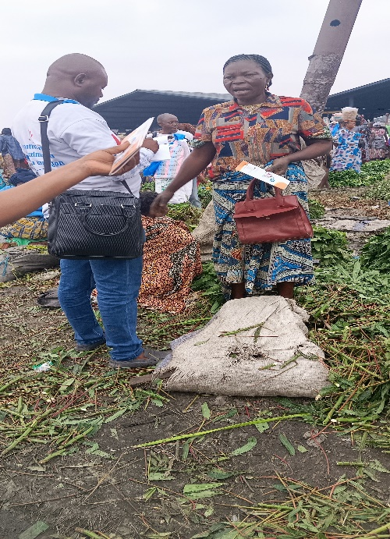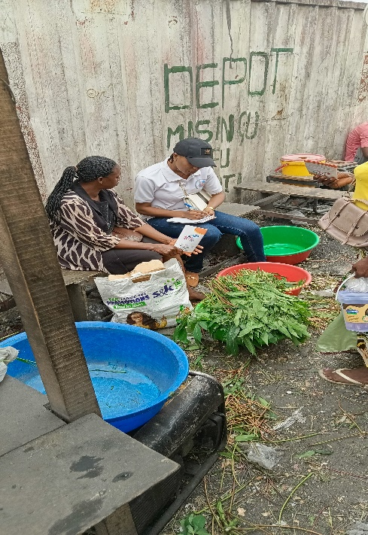Le CAJAC mobile a enregistré sur le lieu de la campagne 16 cas dont 12 femmes et 4 hommes. Ces derniers souhaitent trouver solution à leurs problèmes respectifs soumis à la LICOCO.



**Equipe de la Campagne**

* Madame Mireille KIMA : Assistante-Programme
* Madame Ange Chiza : Chargée de Communication LICOCO
* Monsieur Vivien ELEMBE : Coordonnateur CAJAC
* Madame Naomie NKURA : Assistante CAJAC

**Ange Chiza**

**Chargée de communication**